Machtiging |  |  |  | S€PA
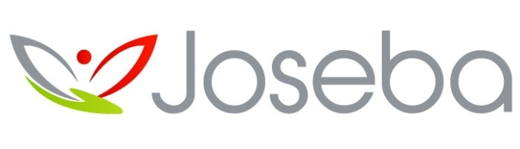 |  |  |  | Stichting Joseba  Antwoordnummer 13  3140 VB Maassluis  Incassant ID: NL08JOS578908890000  Rek.nr./IBAN: NL96RABO0358275393
Naam: .…………………………………………………….. |  | Adres: ……………………….…………………………...........
Postcode: .………………………………………………… |  | Woonplaats: ……………………….………………………….
Rek.nr. (IBAN): …..………………………………………… |  | E-mail: …………………….…………………………………...
Datum: …………………………………………...…………. |  | Handtekening: ………………………………………………..
Ik machtig Stichting Joseba om per | O maand  O kwartaal  O jaar |  | O 5 EURO  O 10 EURO  O 25 EURO  O …… EURO van mijn rekening af te schrijven.
Door ondertekening van dit formulier geeft u Stichting Joseba toestemming om deze incasso-opdracht te sturen naar uw bank om bovenstaand bedrag van uw rekening af te schrijven overeenkomstig de opdracht van Stichting Joseba. Als u het niet eens bent met deze afschrijving kunt u deze laten terugboeken. Neem hiervoor binnen acht weken na afschrijving contact op met uw bank. Vraag uw bank naar de voorwaarden.
Ik wil graag op de hoogte gehouden worden over Stichting Joseba: ja / nee
Dit formulier in een envelop opsturen naar bovenstaand adres of inscannen en mailen naar info@stichtingjoseba.nl

